Presseinformation

Rellingen, 18. März 2016

Simpel in der Anwendung, effizient in der Reinigung
Nilfisk präsentiert neue Nass-/Trockensauger-Serie VL100

Wenn es um die schnelle und rückstandslose Beseitigung von Verschmutzungen geht, ist der neue Nass-/Trockensauger VL100 aus der Nilfisk grey line ein verlässlicher Reinigungshelfer. Erhältlich in drei Ausführungen, erzielt das kompakte Gerät mit ein oder zwei Turbinen eine Aufnahmeleistung von 1.200 beziehungsweise 2.200 Watt, während die Saugleistung bis zu 380 Watt beträgt (an der Düse). Einwandfreie Sauberkeit garantieren darüber hinaus die Luftförderung von bis zu 52 Litern pro Sekunde sowie maximal 19,7 Kilopascal Unterdruck. Neben der Leistungsstärke ist die einfache Bedienbarkeit ein Steckenpferd des neuen Mitglieds der GO-Line von Nilfisk: So genügt beispielsweise eine Hand, um den Sauger mit einer Metallklammer zu verriegeln oder den Saugschlauch per Multi-Fit-Anschluss anzubringen. Darüber hinaus sorgen die intuitive Netzkabelaufnahme, ein Schubbügel mit Griffeinsatz (VL100-55 und -75) sowie nicht markierende, gummierte Lenkrollen und Räder für einen reibungslosen Transport. Ausgestattet mit Komponenten aus hochwertigem Edelstahl trumpft der VL100 auch in Sachen Robustheit – dazu zählen zwei Edelstahl-Saugrohre mit einem Durchmesser von vier Zentimetern und der Schmutzbehälter mit 35, 55 oder 75 Litern Fassungsvermögen. Für eine bequeme Entleerung verfügen die beiden größeren Varianten über einen praktischen Ablassschlauch mit Verschluss.

Gebäudereiniger und Dienstleister, Institutionen sowie Kunden aus der Gastronomie oder dem Einzelhandel finden mit dem VL100 einen treuen Begleiter im täglichen Kampf gegen nassen und trockenen Schmutz. Dabei steht einer Reinigung während der Öffnungszeiten dank des Schallleistungspegels von höchstens 78 Dezibel nichts im Wege.

Breites Einsatzspektrum dank umfangreicher Ausstattung
Punkte sammelt der Nass-/Trockensauger auch in der Kategorie Flexibilität: Die Netzkabel- und Schlauchlänge von acht beziehungsweise zwei Metern gewährleisten einen großzügigen Aktionsradius. Um verschiedenen Einsatzszenarien gerecht zu werden, sind nicht nur eine Rundbürste und Fugendüse, sondern auch zwei Universalbodendüsen im Lieferumfang enthalten – eine mit Bürstenstreifen für die trockene Anwendung und die andere mit Gummilippen für die Aufnahme von nassen Verschmutzungen. Als Teil der GO-Line Produktsparte ist die VL100-Serie zudem mit dem umfangreichen Zubehörprogramm für Nass-/Trockensauger von Nilfisk kompatibel.

Bildanforderung
Bildmaterial finden Sie in unserem Medienportal http://press-n-relations.amid-pr.com (Suchbegriff „VL100“). Selbstverständlich schicken wir Ihnen die Dateien auch per E-Mail zu.

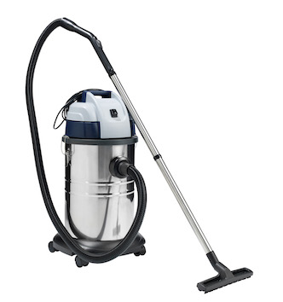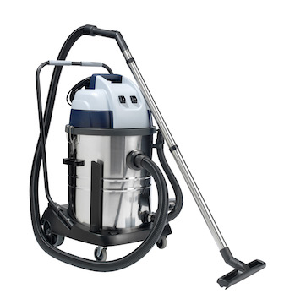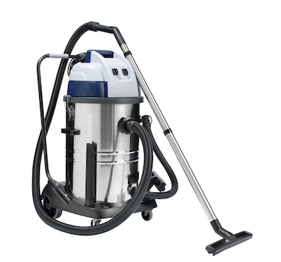
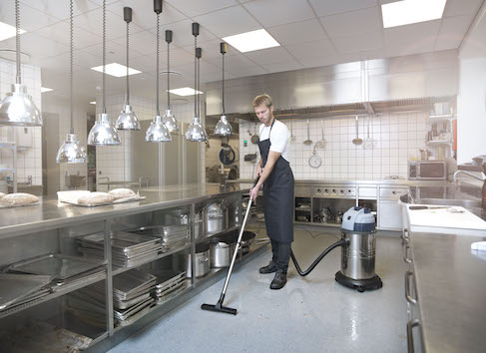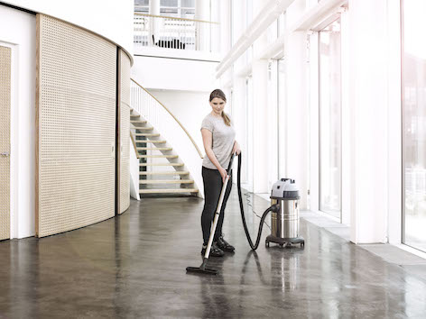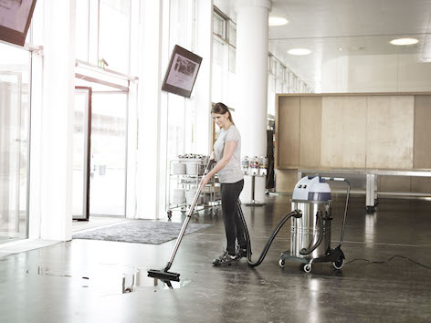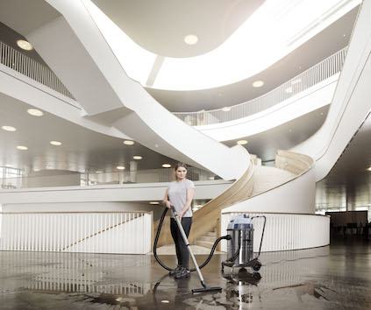
Weitere Informationen:  Nilfisk GmbH  Siemensstraße 25-27 – D-25462 Rellingen  Tel.: +49 (0)4101 399 0  info.de@nilfisk.com – www.nilfisk.de | Presse- und Öffentlichkeitsarbeit:  Press’n’Relations GmbH – Monika Nyendick  Magirusstraße 33 – D-89077 Ulm  Tel.: 0731 96287-30 – Fax: 0731 96287-97  mny@press-n-relations.de - www.press-n-relations.de

Nilfisk GmbH in Rellingen bei Hamburg gehört zur Nilfisk A/S. Nilfisk blickt auf eine 110-jährige Tradition zurück und zählt zu den weltweit größten Anbietern professioneller Reinigungstechnik mit einem Umsatz von 972 Millionen Euro im Geschäftsjahr 2015 und rund 5.545 Mitarbeitern. Es bestehen Produktionsstätten in Dänemark, Deutschland, Ungarn, Singapur, China, Italien, Mexiko und den USA. Über eigene Vertriebsniederlassungen und ein flächendeckendes Händlernetz ist das Unternehmen in über 100 Ländern der Welt und auf allen fünf Kontinenten vertreten.

Mit der Nilfisk grey line bedient die Nilfisk GmbH Kunden aus den Bereichen Gebäudereinigung, Healthcare, Industrie, Institutionen und Kommunen. Die Produktpalette der Nilfisk grey line beinhaltet Scheuersaugmaschinen, Kombinationsmaschinen (Kehren, Scheuern, Saugen), Kehrmaschinen, Einscheiben- und Poliermaschinen, Gewerbesauger, Sicherheits- und Industriesauger. Mit den innovativen industriellen Mobil- und Zentralabsauganlagen bedient Nilfisk anspruchsvollste Branchen. Dazu gehören die Metall-, Elektronik- und Verpackungsindustrie, der Maschinenbau sowie die Bereiche Pharma-, Chemie- und Nahrungsmittelindustrie.

